

Semana 4
Desarrollo Backend II (PBY2202)

Formato de respuesta
Nombre estudiante: | VERIOSKA RAMIREZ SANCHEZ  IGNACIO JACOB KRIMAN BRAVO
Asignatura: BACKEND II | Carrera: ANALISTA PROGRAMADOR
Profesor: JORGE EDUARDO CARMONA LLANCAVIL | Fecha: 15/06/2026

Entregables
En este apartado deberás adjuntar lo solicitado:
- Resumen técnico del avance
En esta etapa, se ha procedido a la implementación de un robusto entorno de pruebas automatizadas para el proyecto "MiniMarket Plus". El objetivo principal fue garantizar la integridad de las reglas de negocio críticas, tales como la gestión de ventas con validación de stock y el cálculo preciso de totales, así como la correcta vinculación de usuarios en el sistema. Mediante el uso de JUnit 5 y Mockito, logramos la ejecución de pruebas deterministas que validan el comportamiento de los componentes de forma aislada,

- Guía de configuración del entorno de pruebas
Para la puesta en marcha del entorno de pruebas, se realizaron los siguientes pasos técnicos:
- Gestión de Dependencias: Se actualizó el archivo pom.xml para incluir spring-boot-starter-test (que incluye JUnit 5 y Mockito) y se configuró el plugin jacoco-maven-plugin versión 0.8.11.
- Instrumentación de Cobertura: Se configuró el plugin de JaCoCo en la fase de test para realizar la instrumentación del bytecode. Se definieron exclusiones (clases de configuración y seguridad) para asegurar que el porcentaje de cobertura refleje fielmente la lógica de negocio central.
- Ejecución: El entorno se valida ejecutando el comando mvn clean test en la raíz del proyecto, lo cual genera automáticamente el reporte detallado en target/site/jacoco/index.html.

- Diseño e implementación de pruebas unitarias
El diseño de las pruebas se basó en el aislamiento de dependencias y la validación de estados:
- Entidad Usuario: Se implementaron pruebas (UsuarioTest) para validar la integridad de los datos obligatorios, la asignación correcta de roles y la lógica de negocio básica.
- Entidad Venta: Se implementó VentaTest utilizando @Mock para simular el repositorio. Se diseñaron casos de prueba para validar que la lógica de cálculo de totales sea correcta y que la relación con las entidades asociadas (usuario y productos) se mantenga intacta.
- Criterio de Validación: Cada prueba utiliza aserciones (assertNotNull, assertEquals, assertTrue) para garantizar que el comportamiento del sistema sea consistente bajo distintos escenarios.

Reflexión técnica:
La implementación de un entorno de pruebas unitarias mediante JUnit 5 y Mockito ha permitido validar de forma aislada las reglas de negocio críticas del sistema MiniMarket Plus. Al utilizar mocks para simular las dependencias de base de datos, logramos ejecutar pruebas deterministas y rápidas, garantizando que la lógica de cálculo y la integridad de las relaciones entre entidades se mantengan correctas ante cualquier modificación futura. La medición de esta cobertura a través de JaCoCo nos brinda una métrica cuantitativa de la calidad del código, asegurando que los microservicios sean robustos, mantenibles y estén listos para un flujo de integración continua, cumpliendo así con los estándares de calidad de software requeridos para aplicaciones modernas.

Capturas:
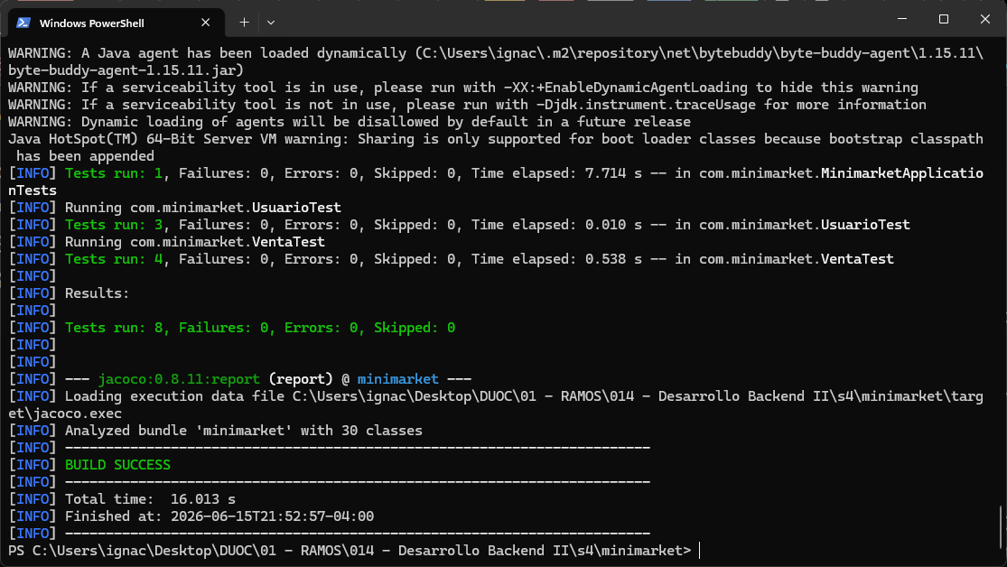
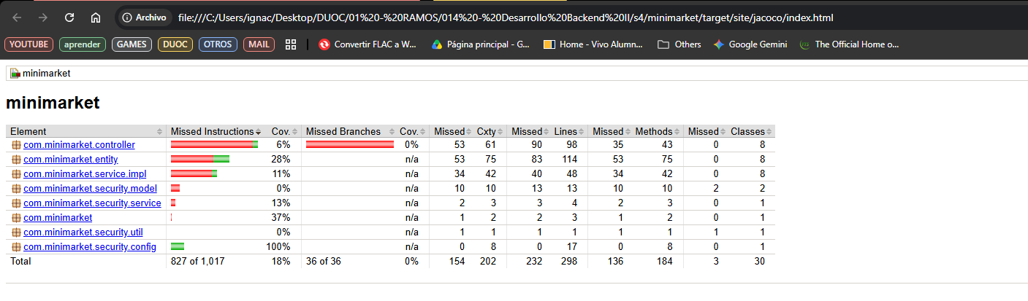



Reservados todos los derechos Fundación Instituto Profesional Duoc UC. No se permite copiar, reproducir, reeditar, descargar, publicar, emitir, difundir, de forma total o parcial la presente obra, ni su incorporación a un sistema informático, ni su transmisión en cualquier forma o por cualquier medio (electrónico, mecánico, fotocopia, grabación u otros) sin autorización previa y por escrito de Fundación Instituto Profesional Duoc UC La infracción de dichos derechos puede constituir un delito contra la propiedad intelectual.

